Міністерство освіти і науки України
Національний університет «Львівська політехніка»
Кафедра систем штучного інтелекту



Звіт
про виконання лабораторних та практичних робіт блоку № 3
На тему: «Цикли. Вкладені Цикли. Завершення виконання циклів. Функції. Рекурсія. Вбудовані функції. Одновимірні масиви.»
з дисципліни: «Основи програмування»
до:
Лабораторної Роботи № 2
Лабораторної Роботи № 3
Практичних Робіт до блоку № 3

Виконав:
Студент групи ШІ-11
Плахтина Дмитро Юрійович
Тема роботи:
« Цикли. Вкладені Цикли. Завершення виконання циклів. Функції. Рекурсія. Вбудовані функції. Одновимірні масиви.»

Мета роботи: навчитися працювати з циклами for, while і do while у мові C++, зокрема з вкладеними циклами, а також керувати їх виконанням за допомогою операторів break, continue і goto. Ознайомитися з одновимірними масивами: як зберігати в них дані та обробляти їх за допомогою циклів. Навчитися розбивати програму на окремі функції, передавати в них параметри (у тому числі за посиланням і зі значенням за замовчуванням), писати рекурсивні функції та використовувати вбудовані математичні функції. Отримані знання застосувати на практиці, написавши програму «Аналізатор місячного бюджету».
Теоретичні відомості:
- Тема №1: Цикл з параметром for;
- Тема №2: Цикли з передумовою та післяумовою (while, do while);
- Тема №3: Вкладені цикли;
- Тема №4: Завершення виконання циклів (break, continue, goto);
- Тема №5: Функції (оголошення, параметри, передача за посиланням, параметри за замовчуванням);
- Тема №6: Рекурсія;
- Тема №7: Вбудовані функції (математичні функції, abs);
- Тема №8: Одновимірні масиви (оголошення, ініціалізація, обробка циклами);

- Індивідуальний план опрацювання теорії:
  - Тема №1: Цикл з параметром for;
  - Джерела Інформації:
    - Лекції О.Пшеничного;
    - Ютуб-лекція
  - Що опрацьовано:
    - Я вивчив, як працює цикл for і з яких трьох частин складається його заголовок: ініціалізація лічильника, умова продовження і зміна лічильника після кожного кроку. Розібрався, що цей цикл зручно використовувати, коли заздалегідь відомо, скільки разів треба повторити дію, наприклад для проходу по всіх елементах масиву.
  - Статус: Ознайомлений;
  - Початок опрацювання теми: 13.10.2026;
  - Звершення опрацювання теми: 13.10.2026;
- Тема №2: Цикли з передумовою та післяумовою (while, do while);
  - Джерела Інформації:
    - Ютуб-лекція
    - Лекції О. Пшеничного
  - Що опрацьовано:
    - Я розібрався з різницею між циклами while і do while. У while умова перевіряється перед кожним кроком, тому тіло може не виконатися жодного разу. У do while умова перевіряється в кінці, тому тіло виконується хоча б один раз. Зрозумів, що do while добре підходить для меню і для повторного запиту даних, якщо користувач ввів щось неправильно.
  - Статус: Ознайомлений;
  - Початок опрацювання теми: 14.10.2026;
  - Звершення опрацювання теми: 14.10.2026;
- Тема №3: Вкладені цикли;
  - Джерела Інформації:
- Урок по С++
- Лекції О. Пшеничного
  - Що опрацьовано:
- Я вивчив, як працюють вкладені цикли: для кожного кроку зовнішнього циклу внутрішній проходить повністю. Розглянув їх використання на прикладі сортування масиву методом «бульбашки», де порівнюються сусідні елементи й міняються місцями через тимчасову змінну.
  - Статус: Ознайомлений
  - Початок опрацювання теми: 14.10.2026;
  - Звершення опрацювання теми: 14.10.2026;
Тема №4: Завершення виконання циклів (break, continue, goto);
- Джерела інформації:
- Урок по С++;
- Лекції О. Пшеничного
- Що опрацьовано:
- Я дізнався, що оператор break одразу завершує цикл, а continue пропускає решту поточного кроку й переходить до наступного. Ознайомився з оператором goto, який переносить виконання програми на мітку, і зрозумів, чому його не радять використовувати часто: код з ним стає важче читати.
- Статус: ознайомлений;
- Початок опрацювання теми: 15.10.2026;
- Завершення опрацювання теми: 15.10.2026;
Тема №5: Функції (оголошення, параметри, передача за посиланням, параметри за замовчуванням);
- Джерела інформації:
- Ютуб-ролик;
- Практичні заняття пана Остапа;
- Що опрацьовано:
- Я вивчив, як оголошувати функції, що означає тип void і як повертати значення через return. Розібрався, що звичайний параметр передається як копія, а параметр з & (посилання) дозволяє функції змінити змінну з main. Так можна повернути з функції одразу кілька значень. Також ознайомився з параметрами за замовчуванням, які беруться, якщо при виклику значення не передали.
- Статус: Ознайомлений
- Початок опрацювання теми: 16.10.2026;
- Завершення опрацювання теми: 16.10.2026;
Тема №6: Рекурсія;
- Джерела інформації:
- Лекції пана Пшеничного;
- Acode урок
- Що опрацьовано:
- Я розібрався, що рекурсивна функція викликає сама себе для меншої задачі. Зрозумів, що в ній обов'язково має бути умова зупинки (базовий випадок), інакше програма зациклиться і впаде. Розглянув приклади з факторіалом і сумою елементів масиву без використання циклу.
- Статус: Ознайомлений;
- Початок опрацювання теми: 16.10.2026;
- Завершення опрацювання теми: 16.10.2026;
Тема №7: Вбудовані функції (математичні функції, abs);
- Джерела інформації:
- Практичні заняття пана Остапа;
- Лекції О. Пшеничного;
- Ютуб-курс;
- Що опрацьовано:
- Я ознайомився з вбудованими математичними функціями мови C++ з бібліотеки <cmath>, такими як abs, sqrt, pow. Зрозумів, що функція abs повертає модуль числа, тобто прибирає знак мінус, і використав її для обчислення перевитрати бюджету.
- Статус: Ознайомлений;
- Початок опрацювання теми: 16.10.2026;
- Завершення опрацювання теми: 16.10.2026;
Тема №8: Одновимірні масиви (оголошення, ініціалізація, обробка циклами);
  - Джерела Інформації:
    - Лекції О. Пшеничного;
    - Практичні заняття пана Остапа;
    - Ютуб-курс;
  - Що опрацьовано:
    - Я вивчив, як оголошувати одновимірний масив і що його розмір має бути константою. Зрозумів, що індексація елементів починається з нуля, тому останній елемент має індекс n−1. Навчився заповнювати масив, виводити його і шукати в ньому мінімум та максимум за допомогою циклів, а також передавати масив у функцію разом з його розміром.
  - Статус: Ознайомлений;
  - Початок опрацювання теми: 17.10.2026;
Звершення опрацювання теми: 17.10.2026;

Виконання роботи:

1. Опрацювання завдання та вимог до програм та середовища:
Завдання №1 Theory Education Activities
- Деталі завдання: Вивчити та засвоїти теоретичний матеріал;

Завдання №2 Requirements management (understand tasks) and design activities (draw flow diagram and estimate tasks 3-7)
- Проаналізувати вимоги та умову свого варіанта, оцінити час на виконання та побудувати блок-схеми (flowcharts) алгоритмів у draw.io.

Завдання №3 Lab# programming: Lab 2
- Написати програму, яка знаходить суму цілий додатніх чисел від 20 до 100, кратних 3;

Завдання №4 Lab# programming: Lab 3
- Написати та перевірити програму, яка обчислює ф-ію, використовуючи її розклад в степеневий ряд;

Завдання №5 Practice# programming: Class Practice Task
- Написати програму «Аналізатор місячного бюджету». Виконати всі умови, зробити діаграму та пояснити її викладачу;

Завдання №6 Practice# programming: Self Practice Task;
- Вибрати на алготестері задачі згідно теми епіку та вирішити їх;

Завдання №7 Result Documentation Report and Outcomes Placement Activities (Docs and Programs on GitHub)
- Оформити звіт про виконання лабораторної роботи, завантажити код і звіт у свій репозиторій на GitHub.

Завдання №8 Results Evaluation and Release
- Продемонструвати викладачеві виконану роботу, відповісти на контрольні запитання та отримати підсумкову оцінку

2. Дизайн та планована оцінка часу виконання завдань:
Програма №1 Practice Task: Аналізатор місячного бюджету.
Блок-схема:

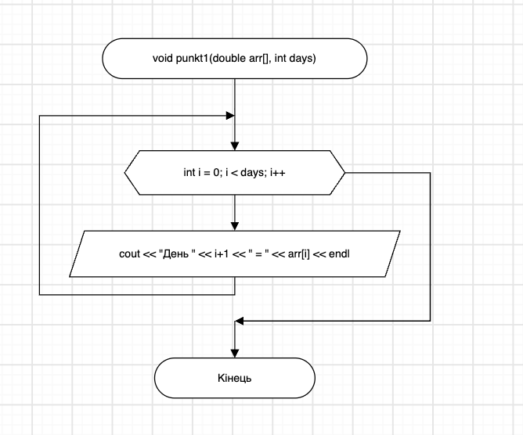
Рисунок 1 Блок-схема до програми №1
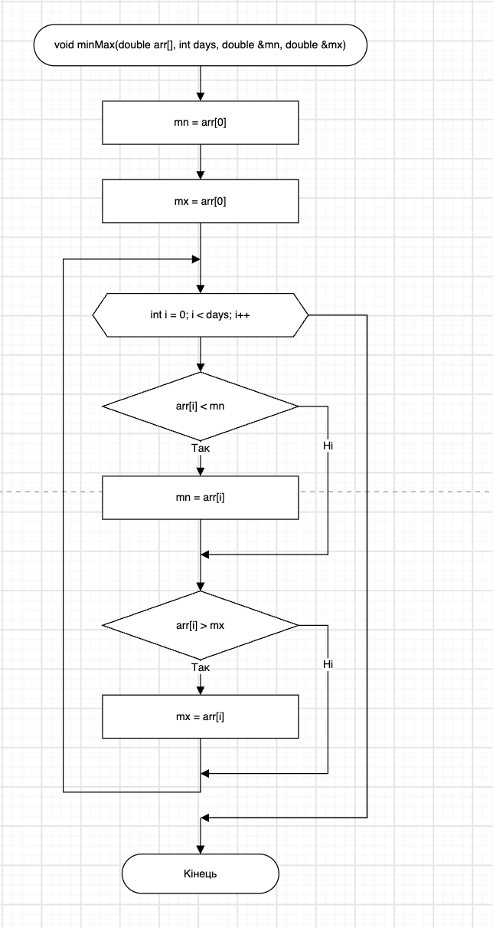
Рисунок 2 Блок-схема до програми №1
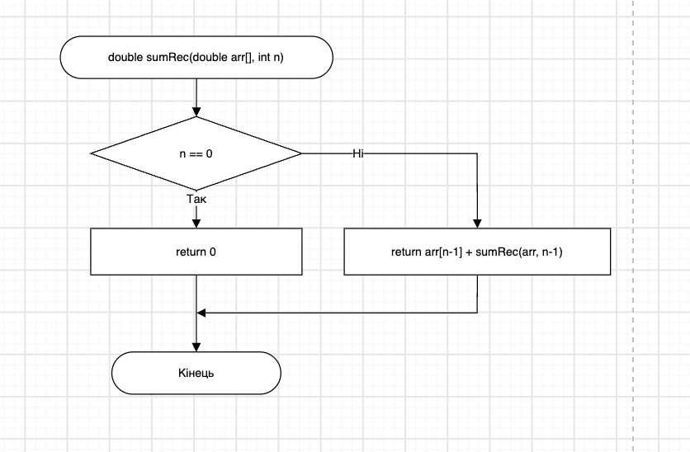
Рисунок 3 Блок-схема до програми №1
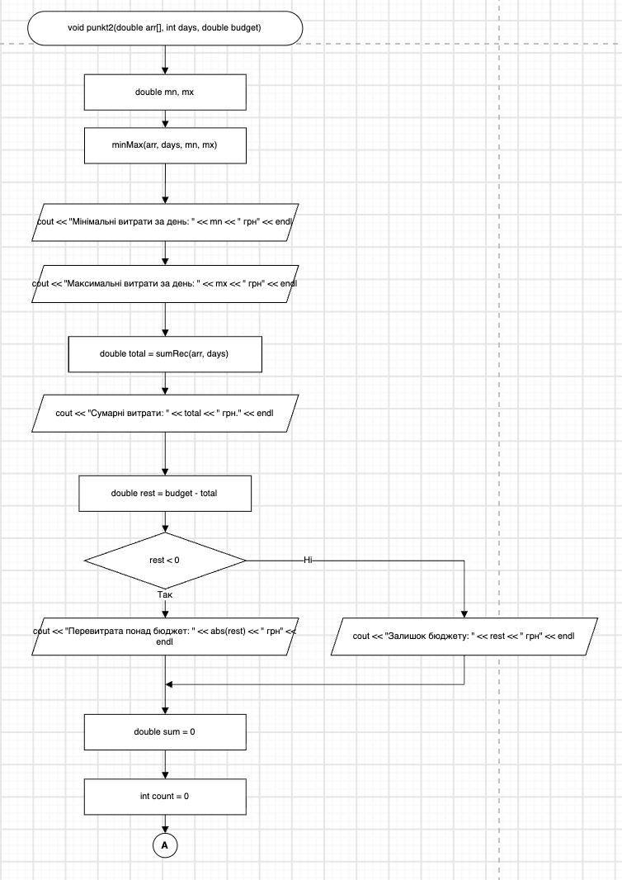
Рисунок 4 Блок-схема до програми №1
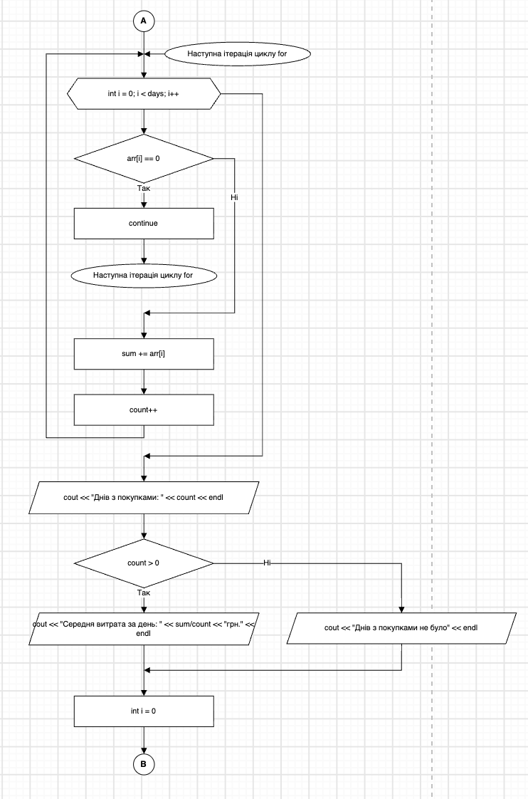
Рисунок 5 Блок-схема до програми №1
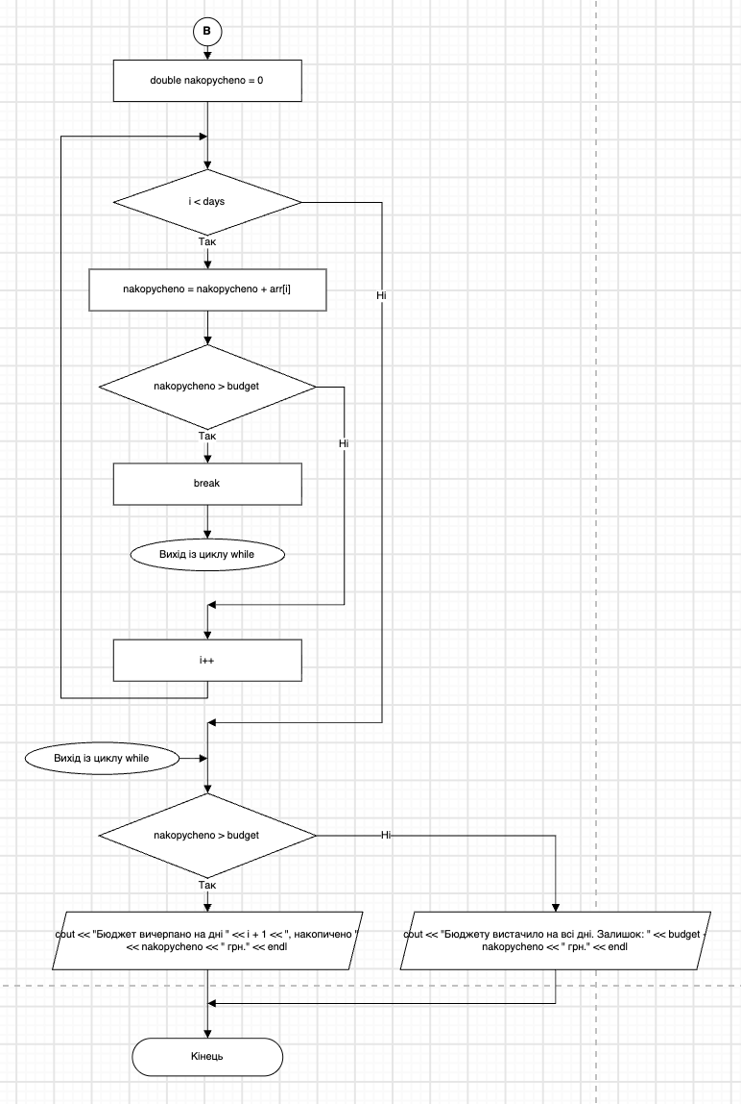
Рисунок 6 Блок-схема до програми №1
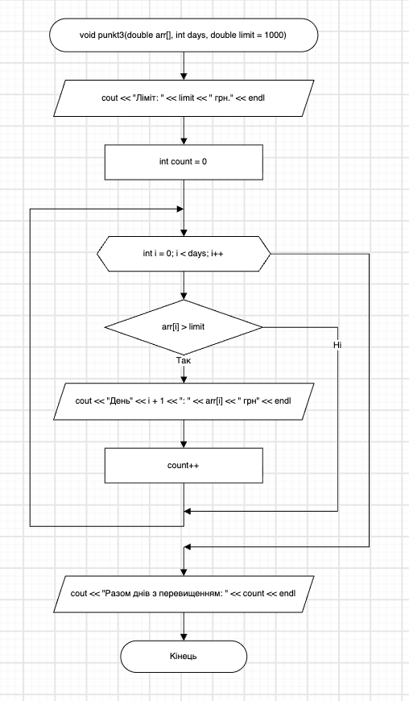
Рисунок 7 Блок-схема до програми №1
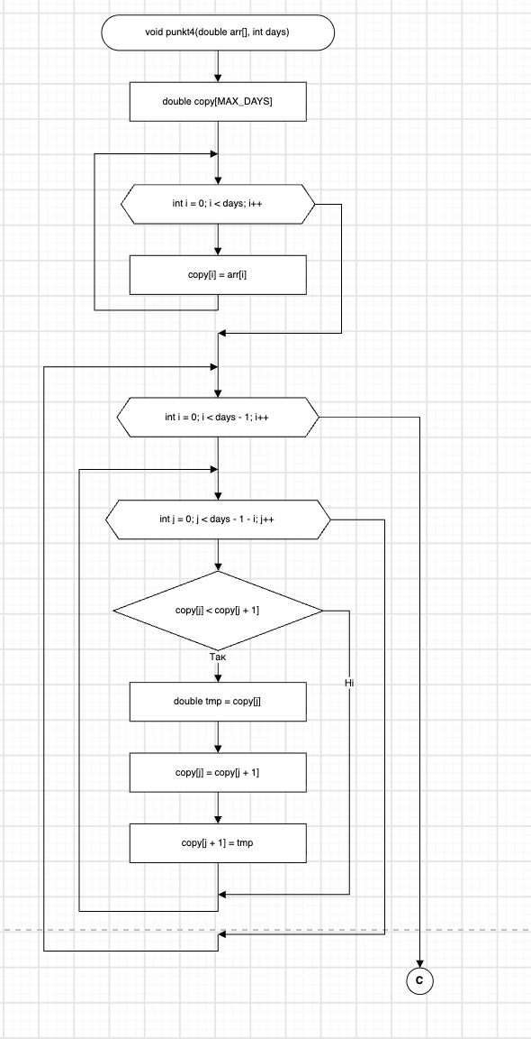
Рисунок 8 Блок-схема до програми №1
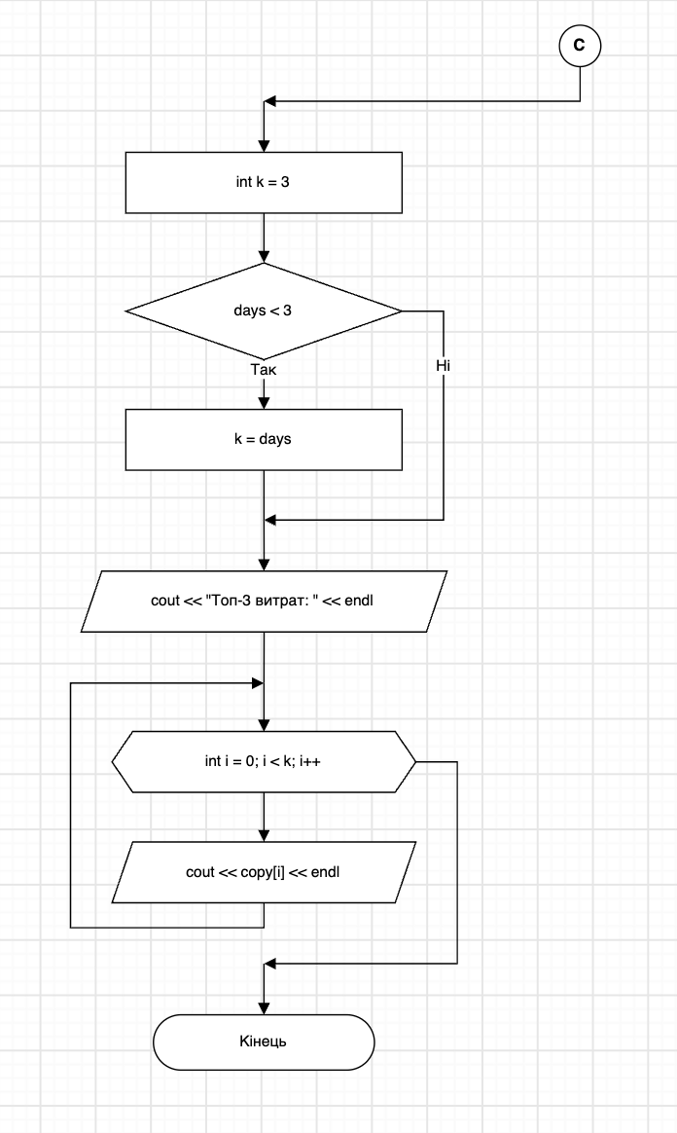
Рисунок 9 Блок-схема до програми №1
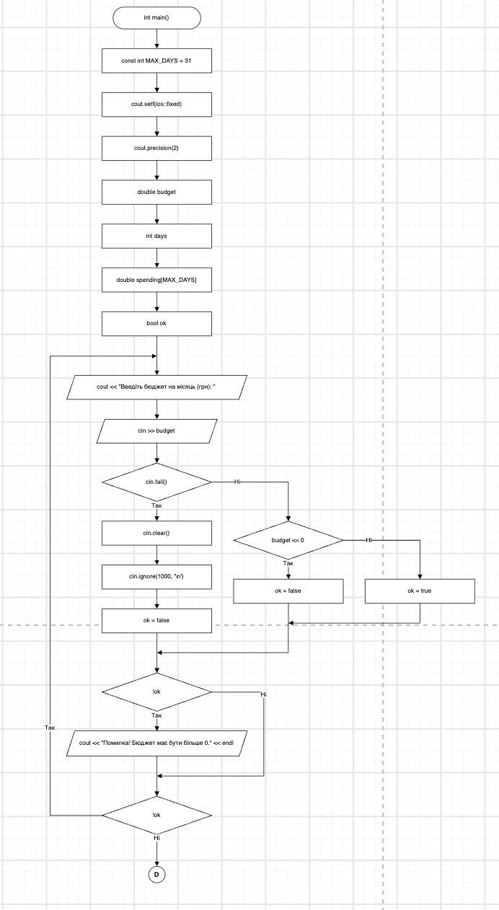
Рисунок 10 Блок-схема до програми №1
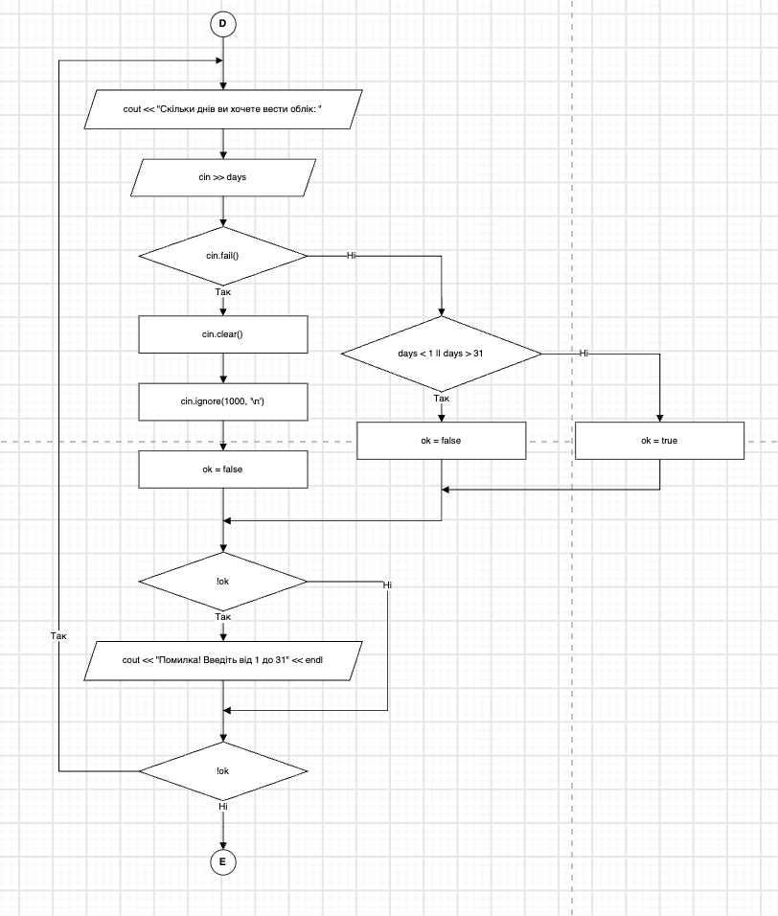
Рисунок 11 Блок-схема до програми №1
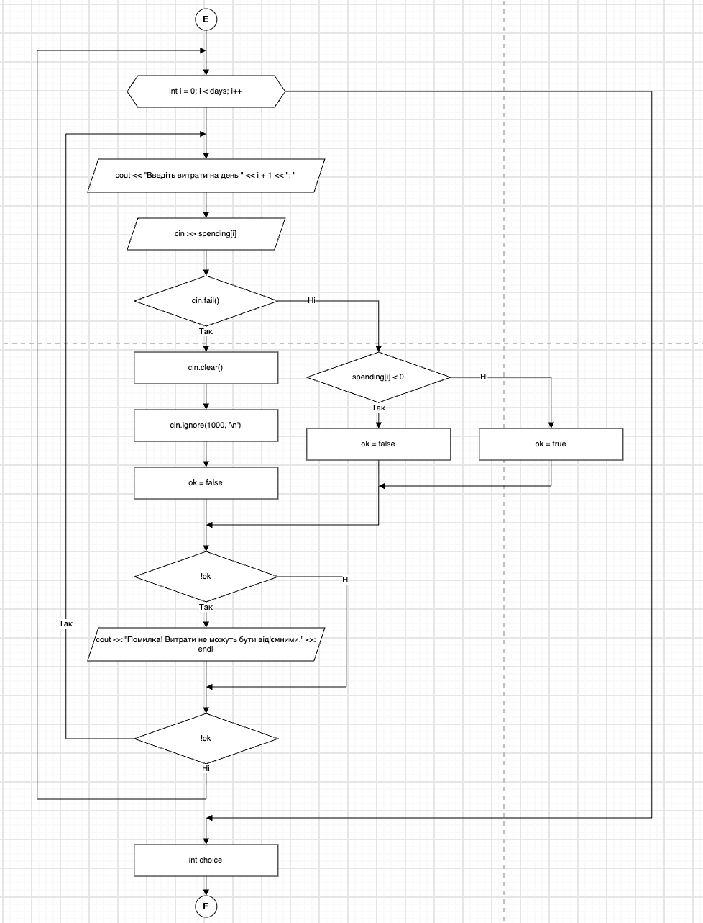
Рисунок 12 Блок-схема до програми №1
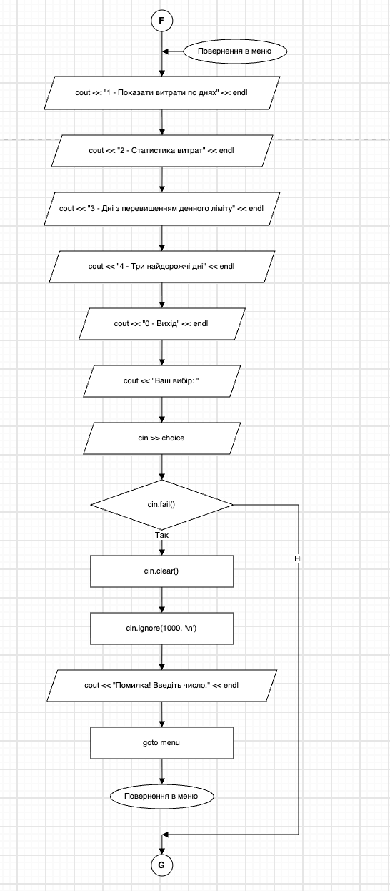
Рисунок 13 Блок-схема до програми №1
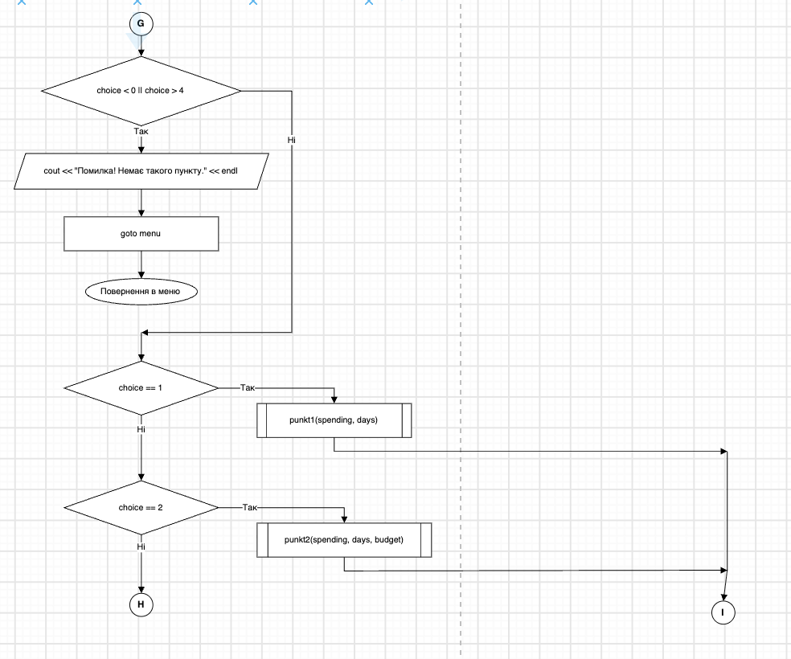
Рисунок 14 Блок-схема до програми №1
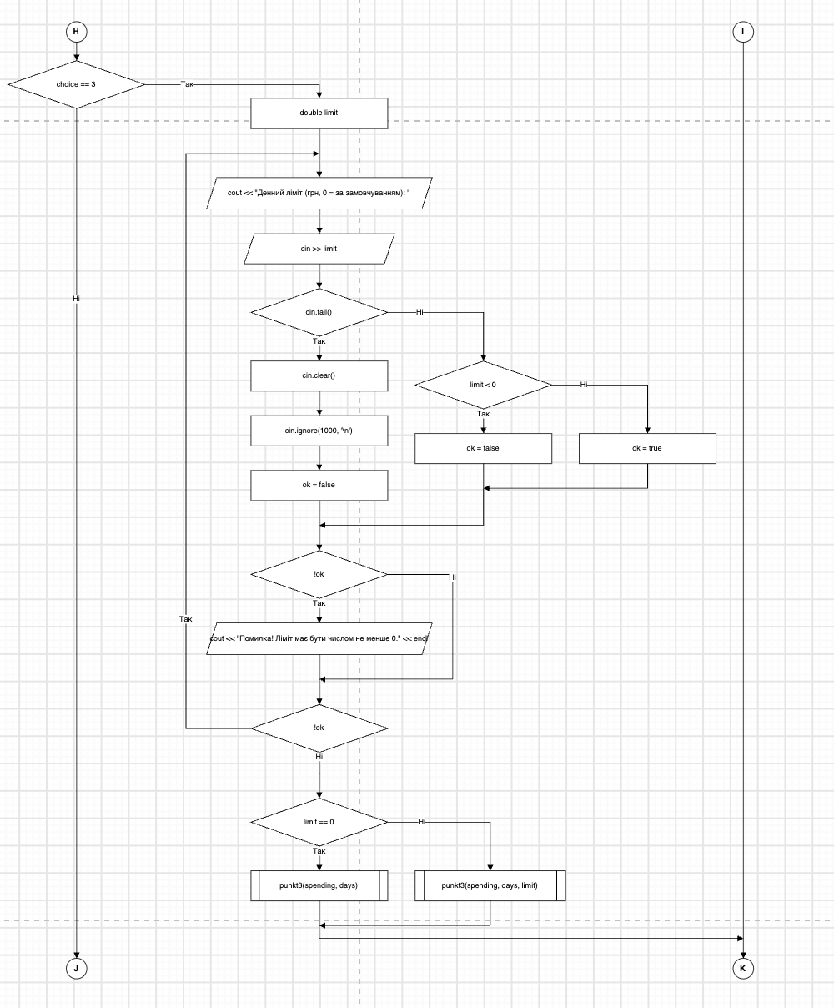
Рисунок 15 Блок-схема до програми №1
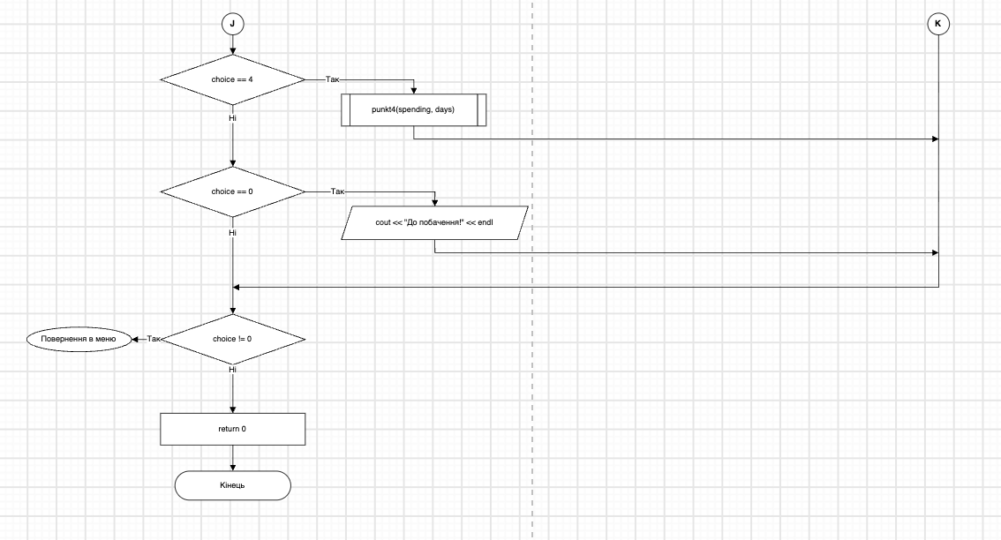
Рисунок 16 Блок-схема до програми №1

Код програми:
/* Дмитро Плахтина
ШІ-11
Аналізатор місячного бюджету
Задача
Ви пишете програму обліку особистих витрат. Користувач задає бюджет на місяць і вводить суму витрат за кожен день.
Далі програма аналізує ці дані через меню: показує статистику, знаходить найдорожчі дні й перевіряє, чи вистачає бюджету.
Дні без покупок теж бувають. У різних обчисленнях вони враховуються по-різному.
*/
#include <iostream>
using namespace std;
// Максимальна кількість днів обліку (не більше місяця)
const int MAX_DAYS = 31;
// Пункт 1: вивід витрат по днях
void punkt1(double arr[], int days) {
for (int i = 0; i < days; i++ ) {
cout << "День " << i+1 << " = " << arr[i] << endl;
}
}
// Пошук мінімальних і максимальних витрат (результат повертається через параметри-посилання)
void minMax(double arr[], int days, double &mn, double &mx) {
mn = arr[0];
mx = arr[0];
for (int i = 0; i < days; i++) {
if (arr[i] < mn) {mn = arr[i];}
if (arr[i] > mx) {mx = arr[i];}
}
}
// Рекурсивне обчислення сумарних витрат (без циклу)
Figure 1 Код програми №1
double sumRec(double arr[], int n) {
if (n == 0) {
return 0; }
return arr[n-1] + sumRec(arr, n-1 );
}
// Пункт 2: статистика витрат
void punkt2(double arr[], int days, double budget) {
// Мінімальні й максимальні витрати за день
double mn, mx;
minMax(arr, days, mn, mx); // після цього в mn і mx лежать відповіді
cout << "Мінімальні витрати за день: " << mn << " грн" << endl;
cout << "Максимальні витрати за день: " << mx << " грн" << endl;
// Сумарні витрати
double total = sumRec(arr, days);
cout << "Сумарні витрати: " << total << " грн." << endl;
// Залишок бюджету або перевитрата (модуль через abs)
double rest = budget - total;
if (rest < 0) {
cout << "Перевитрата понад бюджет: " << abs(rest) << " грн" << endl;
} else {
cout << "Залишок бюджету: " << rest << " грн" << endl;
}
// Середні витрати за дні з покупками (дні без покупок пропускаємо через continue)
double sum = 0; // сума лише днів із покупками
int count = 0; // скільки таких днів
for (int i = 0; i < days; i++) {
if (arr[i] == 0) {
continue;
}
sum += arr[i];
count++;
}
cout << "Днів з покупками: " << count << endl;
if (count > 0) {
cout << "Середня витрата за день: " << sum/count << "грн." << endl;
} else {cout << "Днів з покупками не було" << endl;}

// Пошук дня, коли бюджет вичерпано (цикл while і break)
int i = 0;
double nakopycheno = 0;
while (i < days) {
nakopycheno = nakopycheno + arr[i];
if (nakopycheno > budget) {
break;
}
i++;
}
// Вивід дня вичерпання бюджету або залишку
if (nakopycheno > budget) {
cout << "Бюджет вичерпано на дні " << i + 1 << ", накопичено " << nakopycheno << " грн." << endl;
} else {
Figure 2 Код програми №1
cout << "Бюджету вистачило на всі дні. Залишок: " << budget - nakopycheno << " грн." << endl;
}
}
// Пункт 3: дні з перевищенням денного ліміту (ліміт за замовчуванням 1000 грн)
void punkt3(double arr[], int days, double limit = 1000) {
cout << "Ліміт: " << limit << " грн." << endl;
int count = 0;
for (int i = 0; i < days; i++) {
if (arr[i] > limit) {
cout << "День" << i + 1 << ": " << arr[i] << " грн" << endl;
count++;
}
}
cout << "Разом днів з перевищенням: " << count << endl;
}
// Пункт 4: три найдорожчі дні
void punkt4(double arr[], int days) {
// Копія масиву, щоб початковий масив не змінився
double copy[MAX_DAYS];
for (int i = 0; i < days; i++) {
copy[i] = arr[i];
}
// Сортування копії за спаданням вкладеними циклами
for (int i = 0; i < days - 1; i++) {
for (int j = 0; j < days - 1 - i; j++) {
if (copy[j] < copy[j + 1]) {
double tmp = copy[j];
copy[j] = copy[j + 1];
copy[j + 1] = tmp;
}
}
}
// Скільки значень виводити: 3 або менше, якщо днів менше трьох
int k = 3;
if (days < 3) {
k = days;
}
// Вивід найбільших витрат
cout << "Топ-3 витрат: " << endl;
for (int i = 0; i < k; i++) {
cout << copy[i] << endl;
}
}
int main() {
// Вивід дробових чисел з двома знаками після коми
cout.setf(ios::fixed);
cout.precision(2);
double budget;
int days;
double spending[MAX_DAYS];
Figure 3 Код програми №1
bool ok;
// Ввід бюджету з перевіркою (число більше 0)
do {
cout << "Введіть бюджет на місяць (грн): ";
cin >> budget;
if (cin.fail()) {
cin.clear();
cin.ignore(1000, '\n');
ok = false;
} else if (budget <= 0) {
ok = false;
} else {
ok = true;
}
if (!ok) {
cout << "Помилка! Бюджет має бути більше 0." << endl;
}
} while (!ok);
// Ввід кількості днів з перевіркою (від 1 до 31)
do {
cout << "Скільки днів ви хочете вести облік: ";
cin >> days;
if (cin.fail()) {
cin.clear();
cin.ignore(1000, '\n');
ok = false;
} else if (days < 1 || days > 31) {
ok = false;
} else {
ok = true;
}
if (!ok) {
cout << "Помилка! Введіть від 1 до 31" << endl;
}
} while (!ok);
// Ввід витрат по днях з перевіркою (не менше 0)
for (int i = 0; i < days; i++) {
do {
cout << "Введіть витрати на день " << i + 1 << ": ";
cin >> spending[i];
if (cin.fail()) {
cin.clear();
cin.ignore(1000, '\n');
ok = false;
} else if (spending[i] < 0) {
ok = false;
} else {
ok = true;
}
if (!ok) {
cout << "Помилка! Витрати не можуть бути від'ємними." << endl;
}
Figure 4 Код програми №1
} while (!ok);
}
// Меню повторюється, доки користувач не вибере 0
int choice;
do {
// Мітка, до якої повертає goto
menu:
cout << "1 - Показати витрати по днях" << endl;
cout << "2 - Статистика витрат"<< endl;
cout << "3 - Дні з перевищенням денного ліміту"<< endl;
cout << "4 - Три найдорожчі дні"<< endl;
cout << "0 - Вихід"<< endl;
cout << "Ваш вибір: ";
cin >> choice;
// Якщо ввели не число, то очищаємо ввід і повертаємось до меню
if (cin.fail()) {
cin.clear();
cin.ignore(1000, '\n');
cout << "Помилка! Введіть число." << endl;
goto menu;
}
// Якщо такого пункту немає, то повертаємось до меню
if (choice < 0 || choice > 4) {
cout << "Помилка! Немає такого пункту." << endl;
goto menu;
}
// Виконання вибраного пункту меню
if (choice == 1) {
punkt1(spending, days);
} else if (choice == 2) {
punkt2(spending, days, budget);
} else if (choice == 3) {
// Ввід денного ліміту з перевіркою (не менше 0)
double limit;
do {
cout << "Денний ліміт (грн, 0 = за замовчуванням): ";
cin >> limit;
if (cin.fail()) {
cin.clear();
cin.ignore(1000, '\n');
ok = false;
} else if (limit < 0) {
ok = false;
} else {
ok = true;
}
if (!ok) {
cout << "Помилка! Ліміт має бути числом не менше 0." << endl;
}
} while (!ok);
// Якщо ввели 0, використовуємо ліміт за замовчуванням
if (limit == 0) {
Figure 5 Код програми №1
punkt3(spending, days);
} else {
punkt3(spending, days, limit);
}

}else if (choice == 4) {
punkt4(spending, days);
}else if (choice == 0) {
cout << "До побачення!" << endl;
}
} while (choice != 0);
return 0;
}
Figure 6 Код програми №1
- Планований час на реалізацію: 3 години;
- Важливі деталі для врахування в імплементації: Уважно прочитати та зрозуміти умову. Зробити правильно блок-схему. Виконати завдання за всіма правилами і вимогами та перевірити її роботу.
- Посилання на код в пулреквесті: https://github.com/artificial-intelligence-department/ai_programming_playground_2026/blob/epic_3_dmytro_plakhtyna/ai_11/dmytro_plakhtyna/epic_3/practice_task_1_dmytro_plakhtyna.cpp

- Програма №2 Lab 2 - Task 1-4
Код:
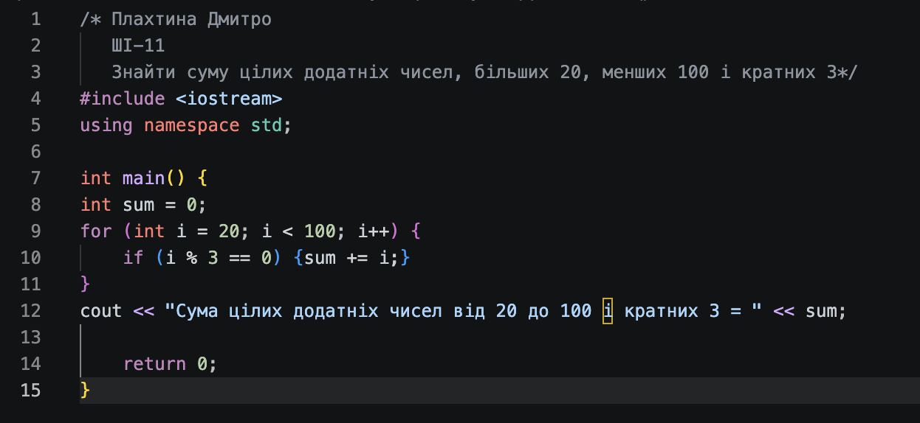
Рисунок 17 Код програми №2
Робота програми:
Рисунок 18 Робота програми №2
Планований час на реалізацію: 20 хв.
Важливі деталі для врахування в імплементації: Уважно прочитати та зрозуміти умову. Зробити правильно блок- схему. Виконати завдання за всіма правилами та перевірити її роботу.
Посилання на код в пулреквесті: https://github.com/artificial-intelligence-department/ai_programming_playground_2026/blob/epic_3_dmytro_plakhtyna/ai_11/dmytro_plakhtyna/epic_3/lab_2_task_1_variant_4_dmytro_plakhtyna.cpp

  - Програма №3 Lab 3 - Task 1-11
Код програми:
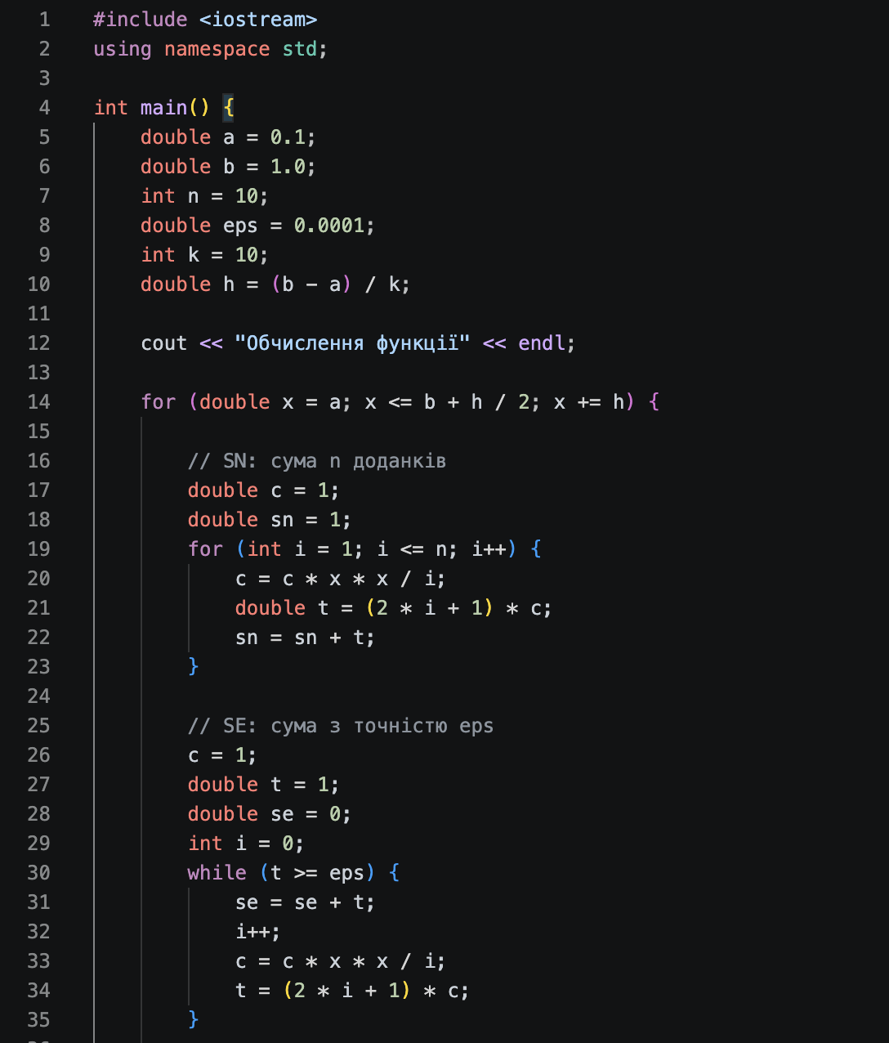
Рисунок 19 Код програми №3
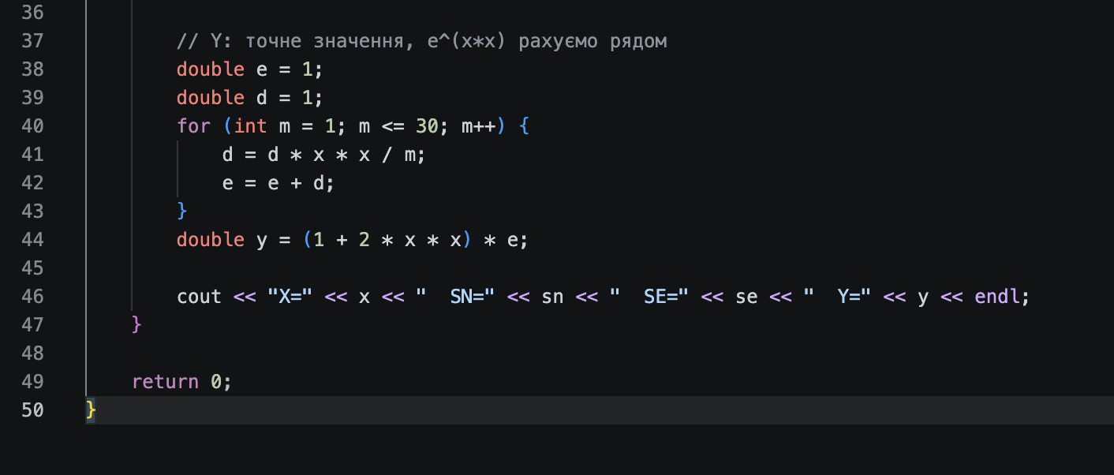
Рисунок 20 Код програми №3
Робота програми:
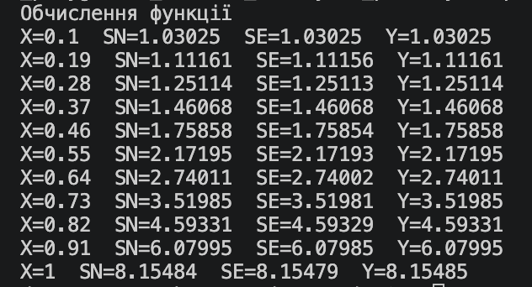
Рисунок 21 Робота програми №3

- Планований час на реалізацію: 45 хв.
- Важливі деталі для врахування в імплементації: Уважно прочитати та зрозуміти умову. Виконати завдання за всіма правилами та перевірити її роботу.
- Посилання на код в пулреквесті: https://github.com/artificial-intelligence-department/ai_programming_playground_2026/blob/epic_3_dmytro_plakhtyna/ai_11/dmytro_plakhtyna/epic_3/lab_3_task_1_variant_11_dmytro_plakhtyna.cpp

Програма №4 Self Practice Work №1 («День програміста»)
Код програми:
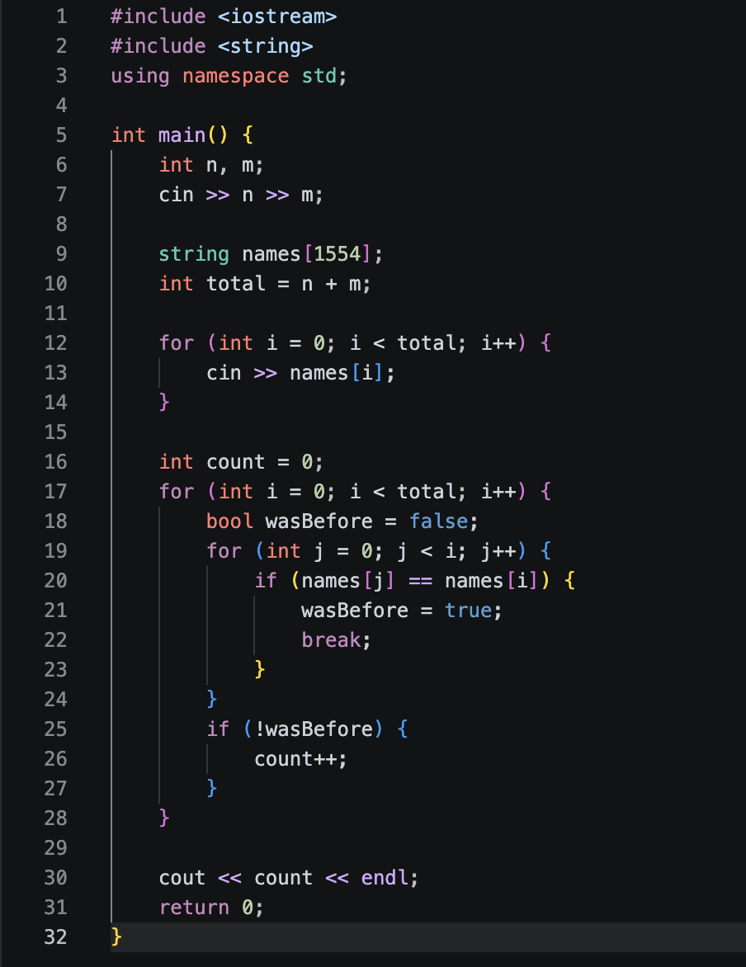
Рисунок 22 Код програми №4
Робота програми:
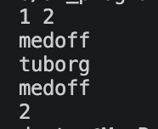
Рисунок 23 Робота програми №4

- Планований час на реалізацію: 30 хв.
- Важливі деталі для врахування в імплементації: Уважно прочитати та зрозуміти умову. Виконати завдання за всіма правилами та перевірити її роботу.
- Посилання на код в пулреквесті: https://github.com/artificial-intelligence-department/ai_programming_playground_2026/blob/epic_3_dmytro_plakhtyna/ai_11/dmytro_plakhtyna/epic_3/self_practice_algotester_task_1_dmytro_plakhtyna.cpp

Програма №5. Self Practice Work №2 («Непередбачувана погода»)

Код програми:
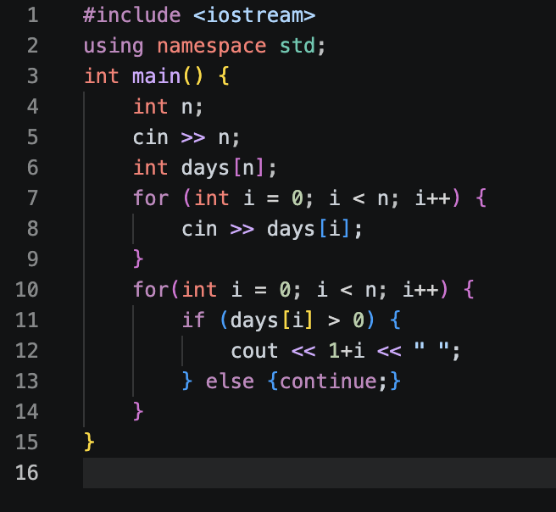
Рисунок 24 Код програми №5
Робота програми:
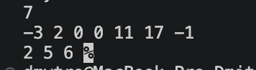
Рисунок 25 Робота програми №5

- Планований час на реалізацію: 15 хв.
- Важливі деталі для врахування в імплементації: Уважно прочитати та зрозуміти умову. Виконати завдання за всіма правилами та перевірити її роботу.
- Посилання на код в пулреквесті: https://github.com/artificial-intelligence-department/ai_programming_playground_2026/blob/epic_3_dmytro_plakhtyna/ai_11/dmytro_plakhtyna/epic_3/self_practice_algotester_task_2_dmytro_plakhtyna.cpphttps://github.com/artificial-intelligence-department/ai_programming_playground_2026/blob/epic_3_dmytro_plakhtyna/ai_11/dmytro_plakhtyna/epic_3/self_practice_algotester_task_2_dmytro_plakhtyna.cpp

Затрачений час на виконання: 10 хв.

Програма №6. Self Practice Work №3 («Зайчик і галявини»)

Код програми:
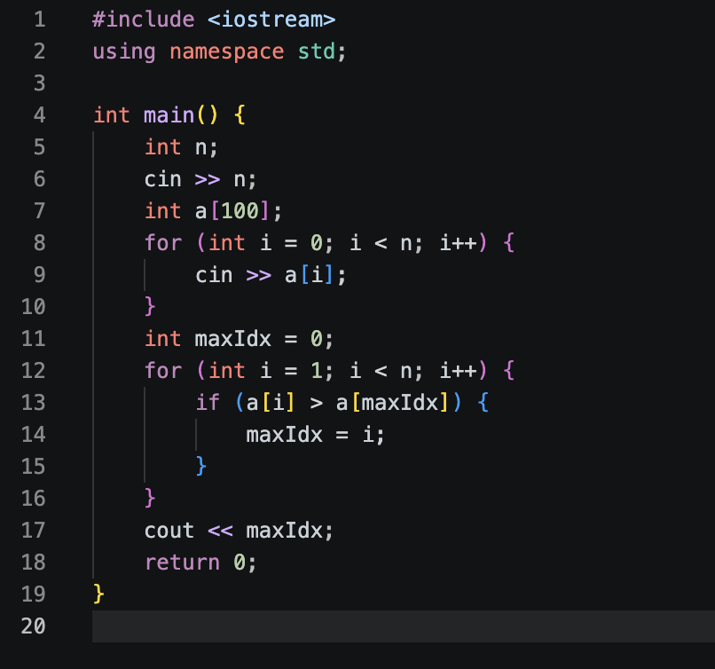
Рисунок 26 Код програми №6

Робота програми:
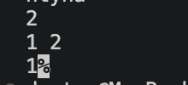
Рисунок 27 Робота програми №6

- Планований час на реалізацію: 15 хв.
- Важливі деталі для врахування в імплементації: Уважно прочитати та зрозуміти умову. Виконати завдання за всіма правилами та перевірити її роботу.
- Посилання на код в пулреквесті: https://github.com/artificial-intelligence-department/ai_programming_playground_2026/blob/epic_3_dmytro_plakhtyna/ai_11/dmytro_plakhtyna/epic_3/self_practice_algotester_task_3_dmytro_plakhtyna.cpp

Затрачений час на виконання: 10 хв.

Робота з командою:
Регулярно мали зустрічі як онлайн, так і офлайн. Обговорювали важливі питання ділилися порадами та вирішували проблеми.
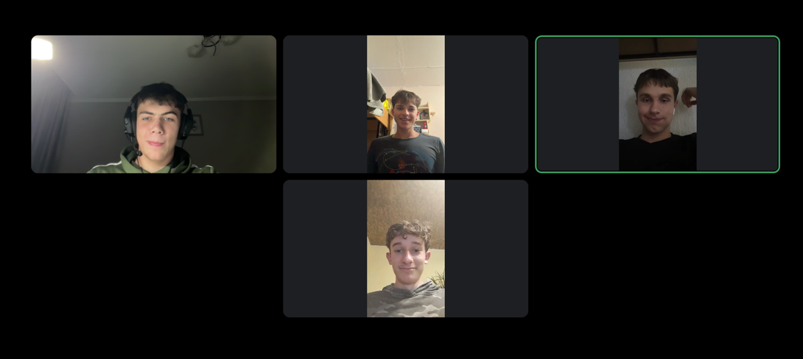
Рисунок 28 Спілкування з командою
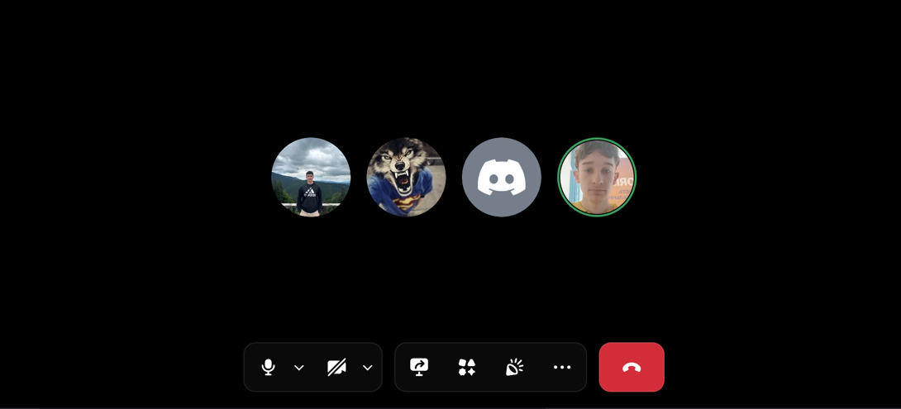
Рисунок 29 Спілкування з командою
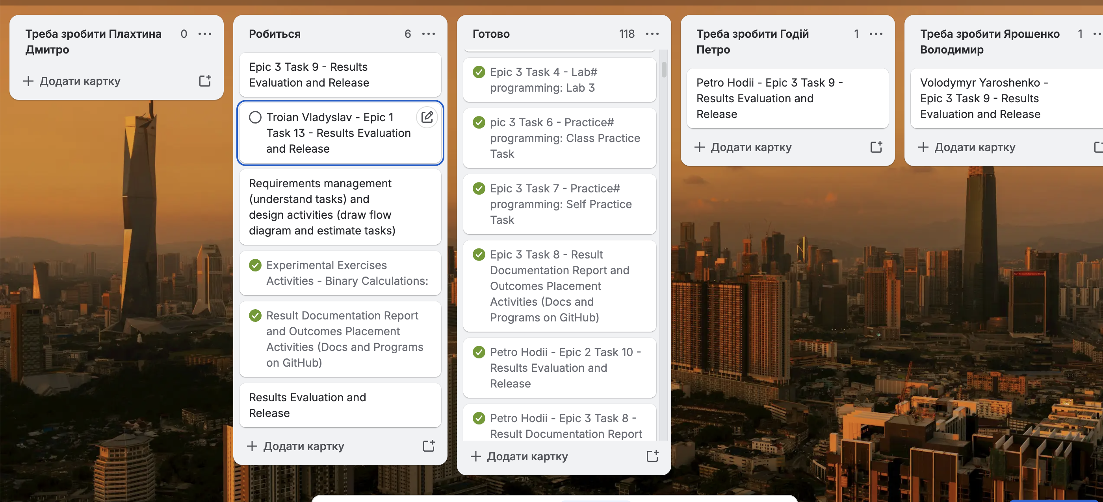
Рисунок 30 Дошка для відслідковування прогресу

Висновок: Під час виконання лабораторної роботи я навчився працювати з циклами
for, while i do while, керувати ними за допомогою break, continue та goto, а також використовувати вкладені цикли. Ознайомився з одновимірними масивами, функціями, передачею параметрів за посиланням, параметрами за замовчуванням, рекурсією та вбудованими функціями. Отримані знання застосував, написавши програму «Аналізатор місячного бюджету» з перевіркою вводу даних, яка правильно обчислює всі контрольні значення.

